枣庄市2012年初中地理学业考试
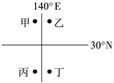
2011年3月11日，日本东北部海域发生里氏9.0级特大地震（震中位于38.1°N、142.6°E）并引发海啸，造成福岛发生核泄漏事故。据此完成1～2题。
1．震中位于右图中
A．甲点 B．乙点
C．丙点 D．丁点
2．日本发生如此巨大地震的原因是
A．位于亚欧板块和太平洋板块交界处，地壳活跃
B．位于美洲板块和太平洋板块交界处，地壳活跃
C．位于亚欧板块和印度洋板块交界处，地壳活跃
D．位于美洲板块和南极洲板块交界处，地壳活跃
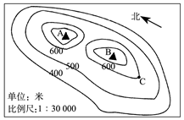
读某地等高线图示意图，完成3～5题。
3．A点位于B点的
A．西北方 B．南方
C．东南方 D．北方
4．C点位于
A．山脊 B．山谷
C．鞍部 D．陡崖
5．若A、B两山峰之间的图上距离约2厘米，则它们实际的水平距离约为
A．400米 B．500米 C．600米 D．700米
在距离地面20-50千米的高空存在着臭氧，臭氧能够吸收太阳光中的紫外线，臭氧减少或出现臭氧空洞会导致到达地面的紫外线增加，危害人体健康。结合右图完成6～7题。
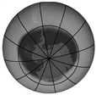
6．据观测，地球上空臭氧空洞现象最为严重的地方出现在
A．青藏高原上空 B．北极附近上空
C．南极附近上空 D．北美大陆上空
７．造成臭氧空洞现象的主要原因是
A．气候异常变化
B．火山、地震频繁
C．煤炭、石油等燃烧释放的二氧化碳气体
D．冰箱、空调等制冷设备排放的氟利昂气体
不同国家在自然和人文因素的综合影响下，形成了各具特色的地理特征。读下面的四国轮廓图，完成8～11题。
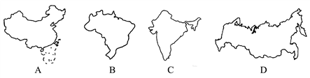
8．A国的政治和文化中心是
A．上海 B．北京 C．南京 D．广州
9．B国生产量和出口量均居世界首位的农产品是
A．咖啡 B．椰子 C．棕油 D．天然橡胶
10．C国被称为“世界办公室”，是因为拥有发达的
A．采矿业 B．纺织业 C．软件业 D．钢铁业
11．D国人口分布不均衡。其中3/4的人口分布于
A．东欧平原 B．西西伯利亚平原 C．中西伯利亚高原 D．东西伯利亚山地
读珠江口附近区域图，完成12～14题。
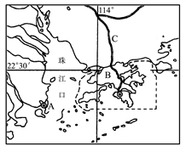
12．A、B特别行政区毗邻
A．浙江省 B．广东省
C．广西省 D．福建省
13．A特别行政区最重要的支柱产业是
A．农业 B．重工业
C．轻工业 D．博彩业
14．到达B特别行政区的铁路干线C是
A．京广线 B．京沪线
C．京九线 D．沪杭线
读中国南北方地区耕地和水资源比较表，完成15～16题。
资源 | 南方地区 | 北方地区 | 其他地区
耕地资源占比（%） | 35 | 60 | 5
水资源占比（%） | 80 | 16 | 4
15．我国耕地资源和水资源的分布特点是
A．南方地多水少 B．南方地少水多 C．北方地多水多 D．北方地少水少
16．能够改善我国耕地资源和水资源配置情况的重大工程是
A．南水北调 B．西电东送 C．西气东输 D．三峡水利枢纽
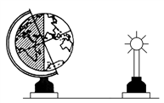
右图模拟演示的是地球自转运动（地球仪代表地球，白炽灯代表太阳）。读图并结合所学知识完成17～18题。
17．转动地球仪，该实验能较好地演示
A．四季更替现象
B．昼夜更替现象
C．正午太阳高度的变化
D．太阳直射点的季节移动
18．如图所示，此时接近北半球的
A．春分日 B．夏至日 C．秋分日 D．冬至日
37．（5分）猜猜我（们）是谁？请写出下列地理事物的名称。
（1）我是一座宝岛。我天生丽质，玉山是我的头颅，日月潭是我的明眸，浊水溪是我的长裙；我虽然每天直面太平洋的洗礼，但从未离开中国母亲的怀抱。我是台湾岛 。
（2）我是一座山峰。我身高8844米，屹立在地球之巅，身边聚拢着大大小小、形形色色的冰川；你是否相信，我诞生的地方曾经是一片海洋。我是珠穆朗玛峰 。
（3）我是一块大陆。我在6500万年前与其他大陆分离，长期处于南半球的海洋之中；但是我并不孤独，袋鼠、鸭嘴兽、鸸鹋都是我的孩子。我是澳大利亚大陆 。
（4）我们是一片森林。我们生活在赤道附近，占有700多万平方千米的大平原；我们生产的氧气至少占到全球氧气总量的20%，被称为“地球之肺”。我们是亚马孙热带雨林 。
（5）我们是一种动物。我们是南极大陆的主人，从不惧怕酷寒、烈风；我们就是一群绅士，走起路来大肚翩翩。我们是企鹅 。
38．（6分）图说地理。下图为我国西北某区域图，解读图中的地理信息，判断正误。正确的在括号内打“√”，错误的打“×”。
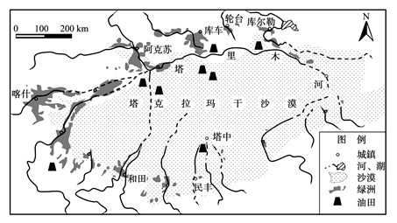
（1）该区域处于我国最大的盆地之中。 （√ ）
（2）该区域绿洲面积大于沙漠面积。 （× ）
（3）该区域河流呈放射状由沙漠中部流向四周。 （× ）
（4）该区域城镇主要分布在沙漠边缘的河流沿岸。 （√ ）
（5）该区域河湖众多，灌溉条件优越，适宜大面积种植水稻。 （× ）
（6）该区域石油资源丰富，可以建设成为我国重要的能源基地。 （√ ）
39．（12分）下图为我国沿北纬36°附近地形剖面图，据图完成下列问题。
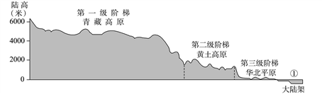
（1）据图可以推测我国的地势总体特征是地势西高东低，呈三级阶梯分布。这种地势对水电开发的影响是河流在阶梯交界处，落差大，水能丰富。
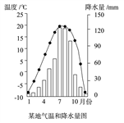
（2）青藏高原平均海拔在4000 米以上，是我国夏季 （季节）气温最低的地方。
（3）黄土高原存在的主要生态问题是水土流失严重。右图是黄土高原某地多年来的气候资料，据图分析产生该生态问题的气候原因是夏季降水集中（或降水过于集中于7、8月份） 。治理该生态问题的生物措施是植树种草 。
（4）华北平原位于我国东部沿海，包括燕山以南、太行 山以东、淮河以北的广大地区，属于暖温带 （温度带）和半湿润地区（干湿地区），耕地类型以旱地 为主。
（5）①是黄 海。
40．（9分）读图1和图2，完成下列问题。
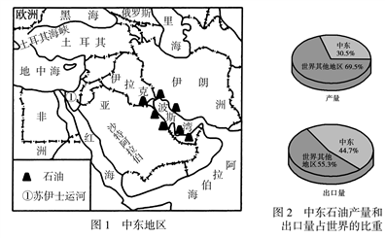
（1）请根据图1具体描述中东“三洲五海”的位置特点。
中东地处亚、欧、非三洲交界地带，位于阿拉伯海、红海、地中海、黑海和里海之间，被称为“三洲五海之地”。
（2）中东的石油主要分布在波斯湾及其沿岸地区。运用图2资料，请分别说出中东石油的生产和出口情况：产量最高和出口量最多（或产量占世界总产量的30.5%，出口量占世界的44.7%） 。
（3）中东大部分地区的气候特点是炎热干燥（或高温少雨），地面河流稀少，所以水（或淡水）资源匮乏。
（4）中东除伊朗、土耳其、以色列等国家外，其他国家的居民主要是阿拉伯（民族）人。
（5）中东大多数居民信奉伊斯兰（宗教）。

参考答案及评分标准
1.B 2.A 3.D 4.A 5.C 6.C 7.D 8.B 9.A 10.C 11.B 12.A 13.D 14.C 15.B
16.A 17.B 18.D
37．（5分，每小题1分）（1）台湾岛 （2）珠穆朗玛峰 （3）澳大利亚大陆 （4）亚马孙热带雨林 （5）企鹅
38．（6分，每小题1分）（1）√ （2）× （3）× （4）√ （5）× （6）√
39．（12分，每空1分）（1）地势西高东低，呈三级阶梯分布 河流在阶梯交界处，落差大，水能丰富
（2）4000 夏季
（3）水土流失严重 夏季降水集中（或降水过于集中于7、8月份） 植树种草
（4）太行山 暖温带 半湿润 旱地
（5）黄
40．（9分）（1）中东地处亚、欧、非三洲交界地带，位于阿拉伯海、红海、地中海、黑海和里海之间，被称为“三洲五海之地”。（2分，可酌情给分）
（2）波斯湾及其沿岸地区（1分） 产量最高和出口量最多（或产量占世界总产量的30.5%，出口量占世界的44.7%）（2分）
（3）炎热干燥（或高温少雨） 水（或淡水）（2分，每空1分）
（4）阿拉伯（1分）
（5）伊斯兰（1分）

